Definición del proyecto APT
Asignatura Capstone

Índice
Índice 2
1. Antecedentes personales 3
2. Descripción del proyecto APT 3
Nombre del proyecto: Reservas HRP 3
Áreas de desempeño 3
Competencias 4
3. Fundamentación del proyecto APT 4
Relevancia del proyecto APT 4
Descripción del proyecto APT 5
Pertinencia del proyecto con el perfil de egreso 5
Relación con los intereses profesionales 5
Factibilidad de desarrollo del proyecto APT 5
4. Objetivos 6
Objetivo general del proyecto 6
Objetivos específicos 6
5. Metodología 6
6. Evidencias 8
7. Plan de trabajo 9
8. Carta Gantt/Cronograma 9
9. Anexo 10

Antecedentes personales

Nombre estudiante | Ezequel Lorca  Martín Ponce  José Varela
Rut | 21.386.563-3  21.564.738-2  21.317.784-2
Carrera | Ing. En Informática
Sede | San Bernardo

Descripción del proyecto APT

Nombre del proyecto: Reservas HRP

Áreas de desempeño
Las áreas de desempeño esperadas para este proyecto son:
- Desarrollo de Software y Sistemas de Información.
- Gestión y administración de proyectos
- Ingeniería de requisitos
- Calidad de software

Competencias
Algunas de las competencias esperadas que se abordarán en este proyecto son:
- Ofrecer propuestas de solución informática analizando de forma integral los procesos de acuerdo con los requerimientos de la organización.
- Construir modelos de datos para soportar los requerimientos de la organización de acuerdo con un diseño definido y escalable en el tiempo.
- Implementar soluciones sistémicas integrales para automatizar y optimizar procesos de negocio de acuerdo con las necesidades de la organización.
- Desarrollar una solución de software utilizando técnicas que permitan sistematizar el proceso de desarrollo y mantenimiento, asegurando el logro de los objetivos

Fundamentación del proyecto APT

Relevancia del proyecto APT
El tema fue elegido porque consideramos es relevante para el campo laboral de la carrera, debido a que nos permite demostrar nuestras competencias y nuestra capacidad de crear soluciones de software a problemas de negocios, optimizando flujos de trabajo.
La situación se ubica en Parque Real 8 b, Pirque, Región Metropolitana, Chile. Algunas de las características que podemos identificar del lugar es que: está ubicado en una zona rural de Pirque a 50 minutos de Santiago, siendo esta una zona vitivinícola de renombre, también ofreciendo paisajes cordilleranos habilitados para trekking, fotografía y la observación de aves en el Parque Nacional Río Clarillo.
La situación afecta tanto a los administrativos del lugar como a turistas. Esto se debe a los problemas de tener un sitio web no confiable y que se hace la gestión de agenda de manera manual. Esto tiene como impacto en la pérdida de clientes potenciales, errores en reservas, no tener datos ni seguimiento y el tener una imagen poco profesional.
El aporte que presenta el proyecto es la optimización del proceso de gestión, eliminando errores, y proveyendo registros históricos para análisis y seguimiento de las reservas. Para los usuarios, ofrece una página web más accesible y confiable, enseñando los servicios ofrecidos por el hospedaje y una manera más estable y óptima de realizar reservas.

Descripción del proyecto APT
Nuestro objetivo consiste en el diseño y desarrollo de una aplicación web con sistema automatizado de reservas y agendamiento para Hospedaje rural Pirque. Para poder abordar esta problemática el sistema debe apuntar a algo que sea capaz de atraer más visitantes, reducir hasta 99% el error en las reservas y que se permita el poder tener registros históricos analizables. Todo esto junto debe poder generar una mayor credibilidad para los usuarios y poder hacer frente a competidores.

Pertinencia del proyecto con el perfil de egreso
El proyecto APT se relaciona con el perfil de egreso de la carrera debido a la necesidad que se necesita cubrir mediante un proyecto IT, proyecto con el cual también potenciaremos competencias en la que alguno del grupo pueda estar flaqueando o reforzar una competencia que se tenga avanzada o desarrollada.
La competencias seleccionadas son necesarias ya que permiten realizar las actividades vitales para proveer una solución a la necesidad del cliente, como la propuesta de solución informática a partir de los requerimientos, desarrollo óptimo de software mediante técnicas de sistematización de procesos de desarrollo y mantenimiento, construcción de modelos de datos de acuerdo a diseños definidos, y la implementación de soluciones sistémicas integrales para automatización de acuerdo a las necesidades de la organización.

Relación con los intereses profesionales
El documento que lista los intereses profesionales de cada miembro del equipo se encuentra anexado al final de este documento.

Factibilidad de desarrollo del proyecto APT

Factores externos que facilitan su desarrollo (Análisis PESTEL):
- Político/Legal: Apoyo e iniciativas de digitalización de pymes turísticas(el hospedaje cuenta con registro vigente en SERNATUR) y cumplimiento de la Ley 19.628 de protección de datos.
- Económico: Uso de capas gratuitas (Free Tier)de alojamiento web e integración sin costo con WhatsApp API.
- Social: Alta demanda de turistas por reservar en línea para atracciones del Valle del Maipo (Viña Concha y Toro, Parque nacional Río Clarillo).
- Tecnológico: Disponibilidad de bibliotecas Open Source para gestión de calendarios, reservas y soporte multi-idioma.
- Ecológico: Digitalización total de la gestión administrativa, eliminando el uso de agendas de papel.
Factores externos que dificultan su desarrollo y maneras de solucionarlos:
- Resistencia al cambio y barrera digital (Social): Transición de la administración acostumbrada al uso de agenda manual desde el 2008
  - Solución: Diseñar un panel administrativo con interfaz simple e intuitiva, completando con un manual de usuario
- Conectividad rural y público internacional (Tecnológico): Inestabilidad de internet en Pirque y atención a turistas extranjeros.
  - Solución: Desarrollar una web liviana e implementar un módulo de internacionalización (i18n) para traducción de contenidos y reseñas.
- Manejo de datos sensibles (Legal): Riesgo en el tratamiento de reservas y datos de huéspedes.
  - Solución: Delegar confirmaciones a WhatsApp Business y no almacenar datos bancarios en el sistema.
Análisis PORTER de factibilidad de desarrollo del proyecto
- Rivalidad entre competidores existentes - ALTA: Existe una gran cantidad de freelancers y agencias que ofrecen sistemas de reserva en páginas web, de Wix/Wordpress hasta desarrollos a medida del cliente, nuestro diferenciador respecto a estos competidores es el nicho, al ser un hospedaje rural y no una franquicia masiva no tiene la necesidad de depender de estos servicios.

- Amenaza de nuevos competidores - ALTA: Las barreras de entrada para proveer una solución de informática son relativamente bajas, cualquier persona con conocimientos de desarrollo web puede ofrecer este servicio. Por lo que nuestra defensa se encuentra en la especialización y el entregable funcional del sistema de reservas.

- Poder de negociación de los proveedores - BAJA: Dependemos de herramientas tecnológicas como api de pago, hosting, librerías de calendario y reservas, aunque la mayoría de las herramientas son de código abierto y sustituibles.

- Poder de negociación de los clientes - MEDIA: El cliente no domina la tecnología, lo cual nos da cierto poder, pero al ser nuestro único proyecto realiza un balance necesario de mantener en caso de que los incrementos no sean funcionales, por lo que la calidad y la retroalimentación constante son esenciales.

- Amenaza de productos sustitutos - MEDIA: El mayor sustituto es que el hospedaje decida quedarse con el sistema de reserva actual, con alternativas de plantillas gratuitas que ofrecen reservas. Para ello el valor del proyecto es la automatización, la independencia de comisiones de servicios alternativos y la imagen profesional que el cliente no obtiene con una plantilla.

Cómo conclusiones del análisis PORTER tenemos que el proyecto tiene como principal defensa sobre su factibilidad la calidad que ofrece frente a otros servicios alternativos, como la automatización de las reservas, eliminación de dependencias, y un desarrollo enfocado en el nicho al que va dirigido, completamente adaptado a sus necesidades y imagen de negocio.

Objetivos

Objetivo general del proyecto
Diseñar y desarrollar una aplicación web de hospedaje enfocada en la usabilidad, con sistema de reserva automática y gestión administrativa con alta adecuación funcional.

Objetivos específicos
- Identificar los principales interesados y características del entorno
- Definir los requerimientos funcionales del proyecto mediante entrevistas a stakeholders
- Realizar estudio de mercado para definir factibilidad de propuesta de solución de software
- Analizar y definir el stack tecnológico
- Planificar y diseñar los Incrementos de la fase de desarrollo
- Documentar retroalimentación al final de cada Incremento

Metodología
Para la elección de la metodología de gestión de proyectos, se realizó un análisis comparativo de cuatro opciones candidatas de metodologías, Cascada (Waterfall), Lean, Extreme Programming, y Incremental.
Criterio | Cascada | LSD (Lean Software Development) | XP (Extreme Programming) | Incremental
Enfoque Principal | Enfoque secuencial y estructurado por fases. | Eliminar aspectos innecesarios, entregando valor rápido, con mejora continua. | Iteraciones muy cortas, enfocado en calidad técnica y colaboración | Construcción del sistema en pequeños incrementos funcionales.
Flexibilidad | Baja flexibilidad al tener una estructura rígida | Alta, al enfocarse en entregar valor y eliminar procesos obstruyentes | Muy Alta, adaptándose de manera excelente a variación de los requerimientos | Alta flexibilidad al permitir ajustar los siguientes incrementos en base a retroalimentación
Participación del cliente | Baja | Media/Alta | Muy Alta | Media
Ventajas | Cascada es fácil de planificar y documentar si se tiene todos los requisitos definidos y no se cambiarán | Al enfocarse en eliminar elementos que no otorgan valor directo es ideal cuando se requiere mucho énfasis en optimizar los recursos y procesos | Extreme Programming es ideal cuando la lista de requerimientos cambia de manera constante y se tiene interacción frecuente con el usuario. | Al permitir dividir el sistema en módulos, facilita el desarrollo al entregar resultados funcionales junto a retroalimentación del cliente.

Al comparar las distintas metodologías, se obtuvo como opciones idóneas Extreme Programming por su capacidad de flexibilidad y su enfoque en calidad técnica en vez de documentación, e Incremental, que permite la planificación y adaptabilidad de Incrementos frente a la retroalimentación correspondiente del cliente.
Al evaluar estas dos metodologías, decidimos optar por una metodología híbrida basada en el modelo de ciclo de vida Incremental para las entregas del sistema en el tiempo, incorporando prácticas técnicas de Extreme Programming para el desarrollo de los incrementos.

Se decidió esta combinación porque el proyecto puede dividirse en módulos, los requerimientos son claros y se pueden ajustar durante el desarrollo, y la interacción con el cliente no es frecuente, por lo que XP puro puede llegar a perjudicar el desarrollo al no utilizar todas las herramientas que provee, al combinarlo con un modelo de incrementos permite utilizar su potencial junto a un modelo de entrega más acorde a nuestro caso y ambiente.

Etapas del proyecto
El proyecto se organizará en Incrementos de duración estimada de 2 semanas cada uno, entregando un módulo funcional completo, estos incrementos están compuestos de los siguientes pasos cíclicos:
- Planificación: Se definen las historias de usuario priorizadas junto al cliente o simulado acorde a la necesidad del cliente.
- Diseño y Desarrollo: Se define la arquitectura necesaria para el módulo y las pruebas unitarias, aquí se utilizan las prácticas de XP como TDD, y si es necesario por la complejidad de las tareas, Pair Programming.
- Integración y Validación: Al finalizar el desarrollo de la iteración, se integra el código desarrollado, verificando que el sistema se mantenga funcional, antes de validar las pruebas unitarias y de aceptación.
- Entrega y Retroalimentación: Al cierre del incremento, se presenta el avance funcionando y se recopila la retroalimentación para ajustar el siguiente ciclo.

Roles del proyecto
Los roles definidos para los integrantes del grupo fueron definidos de la siguiente manera, basándose en roles de Extreme Programming:
Integrante | Rol | Funciones principales
José Varela | Representante de cliente/ Tracker | Definir las historias de usuarios, tomar decisiones, medir progreso, proporcionar una visión clara
Ezequel Lorca | Programadores | Implementación y desarrollo de historias de usuario, asegurando las funcionalidades y la calidad del software
Martín Ponce | Programadores | Implementación y desarrollo de historias de usuario, asegurando las funcionalidades y la calidad del software

Evidencias

Tipo de evidencia  (avance o final) | Nombre de la evidencia | Descripción | Justificación
Preparación | Autoevaluación de competencias - Fase 1 | Autoevaluación individual del logro de competencias clave al iniciar el proyecto (doc. 1.1) | Documento que evalúa nuestras capacidades y competencias relevantes para el proyecto APT
Preparación | Diario de reflexión - Fase 1 | Registro individual de reflexión crítica sobre el proceso de definición del proyecto (doc. 1.2) | Evaluación de rendimiento durante la primera fase del desarrollo del proyecto
Preparación | Cronograma preliminar del proyecto (Gantt) | Definición general de distribución de incrementos en la duración del proyecto | Permite demostrar alcance del desarrollo y distribución del trabajo a realizar durante la 2da fase del proyecto
Avance | Product Backlog priorizado | Lista de historias de usuario / épicas priorizadas que cubren el alcance del MVP | Documento valioso que define las características y funciones que la solución de software tiene que cumplir y proveer al cliente
Avance | Definición de tecnologías a utilizar | Stack tecnológico (frontend, backend, base de datos, infraestructura) y justificación de la elección. | Listado de tecnologías a utilizar para el desarrollo de la solución
Avance | Repositorio GitHub creado y configurado | Repositorio público con README (nombre, descripción, tecnologías, instrucciones, integrantes y roles, metodología de trabajo, arquitectura). | Evidencia obligatoria para demostrar desarrollo del proyecto a cliente y interesados académicos
Sprint 0 Review | Sumativa Fase 1: Exposición del proyecto APT | Presentación grupal con encargo evaluado: propuesta de proyecto, alcance, metodología, y plan de trabajo. | Presentación necesaria para la primera evaluación

Plan de trabajo
Nuestro plan de trabajo se puede ver fragmentado en el siguiente EDT, basado en los entregables de todas las fases del proyecto.

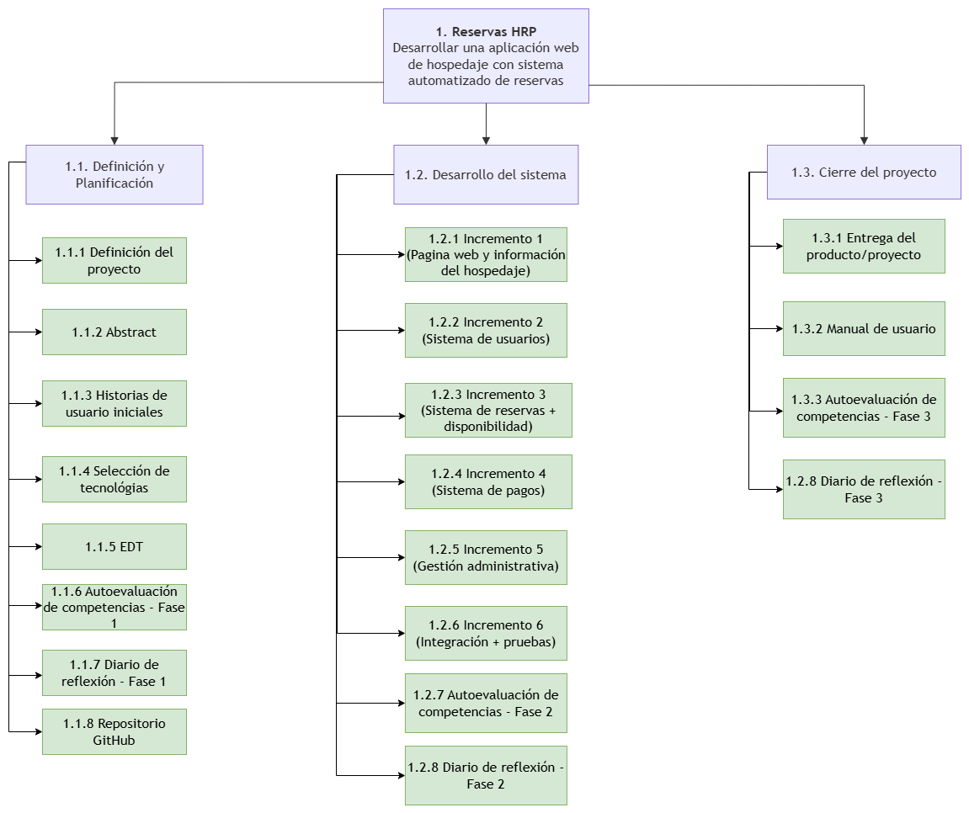

Carta Gantt/Cronograma
El listado de actividades a realizar con muestra de los artefactos tiene una previsualización así:
Fase 1: Definición del proyecto y planificación inicial
- Selección del proyecto APT
- Definición del proyecto a desarrollar
- Definición de los objetivos
- Selección de la metodología más conveniente para el proyecto
- Definición de los entregables
- Definición del plan de trabajo
- Seleccion de tecnologias para el desarrollo
- Product backlog inicial
- Abstract
Fase 2: Desarrollo del proyecto APT
- Planificación de la arquitectura del sistema
- Creación del backend
- Creación del frontend
- Creación de la base de datos
- Documentos iniciales
  - Documento de requerimientos del sistema/Historias de usuario
  - Plan de arquitectura base
  - Plan global del proyecto
- Documentos por incremento
  - Especificación del incremento
  - Plan de pruebas del incremento
  - Manual de usuario de la versión
  - Registro de feedback o bitácora de cierre
Fase 3: Cierre y Entregas finales
- Manual de usuario
- Entrega del proyecto finalizado
- Presentación del proyecto
Una lista estimada de la duración que tiene cada fase es la siguiente, teniendo en cuenta que puede estar sujeto a cambios durante el desarrollo y planificación de los siguientes incrementos.
Actividad | Fase 1 |  |  |  | Fase 2 |  |  |  |  |  |  |  |  |  |  |  | Fase 3
Actividad | S 1 | S 2 | S 3 | S 4 | S 5 | S 6 | S 7 | S 8 | S 9 | S 10 | S 11 | S 12 | S 13 | S 14 | S 15 | S 16 |  | S 17 | S 18
Fase 1: Definición y planificación inicial | x | x | x | x
Fase 2: Incremento 1 (Página web + información del hospedaje) |  |  |  |  | x | x
Fase 2: Incremento 2 (Sistema de usuarios) |  |  |  |  |  |  | x | x
Fase 2: Incremento 3 (Sistema de reservas + disponibilidad) |  |  |  |  |  |  |  |  | x | x
Fase 2: Incremento 4 (Sistema de pagos) |  |  |  |  |  |  |  |  |  |  | x | x
Incremento 5 (Gestión administrativa) |  |  |  |  |  |  |  |  |  |  |  |  | x | x
Incremento 6 (Integración + pruebas +) |  |  |  |  |  |  |  |  |  |  |  |  |  |  | x | x
Fase 3: Cierre y entregables finales |  |  |  |  |  |  |  |  |  |  |  |  |  |  |  |  |  | x | x

Reflexión
Durante la realización del informe hubo ciertos impedimentos que afectaron al equipo, entre ellos la falta de comunicación en ciertos aspectos, entre una de las complejidades que tuvimos fue la comparación de metodologías, debido a una falta de conocimiento o meramente mucho tiempo sin utilizar ninguna, fue que resultó en una decisión muy tardía en el desarrollo del documento, lo cual terminó afectando en los tiempos de la primera fase.
A pesar de esto, creemos que la decisión de una metodología híbrida que toma las entregas de Incremental con prácticas de XP ayudará en la fase de desarrollo, debido a que no hemos practicado programar en bastante tiempo, por lo que esa flexibilidad ayudará a solventar ese problema, a la par de ayudar con la retroalimentación del proyecto, pues solo tenemos una idea inicial de lo que necesitamos realizar.
La experiencia a pesar de ser deseablemente mejor, tenemos fe que mejorará en las futuras tareas, ya sea en el trabajo en equipo, coordinación, programación, gestión de tiempo, etc.

Conclusión
A partir de todos los pasos establecidos, se puede afirmar que el proyecto Reservas HRP es una propuesta factible como solución de software para nuestro cliente, y como proyecto propuesto para Capstone.
Como confirmación tenemos la pertinencia del proyecto, la cual relaciona las actividades y procesos necesarios para su realización con las características del perfil de egreso. Los intereses personales demuestran cómo el proyecto contribuye a nuestro desarrollo profesional.
Por parte de nuestro cliente, las definiciones de objetivos, especificación de metodología de trabajo, las evidencias, el plan de trabajo, y cronograma, demuestran una buena planificación y posible ejecución, entregando una solución de software acorde a las necesidades del cliente.

Anexo
Intereses profesionales Ezequiel Lorca: LORCA EZEQUEL_DiarioReflexion Fase 1.pdf
Intereses profesionales Martin Ponce: PONCE_MARTIN_DiarioReflexionFase1.docx
Intereses profesionales José Varela: VARELA_JOSE_DiarioReflexionFase1.docx

